C:\Users\USERPC\Desktop\Новая папка\1.JPG

C:\Users\USERPC\Desktop\Новая папка\1-1.JPG

C:\Users\USERPC\Desktop\Новая папка\2.JPG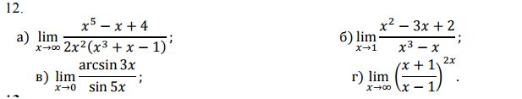

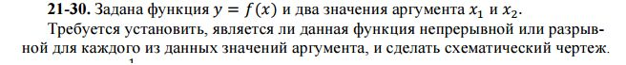C:\Users\USERPC\Desktop\Новая папка\3-3.JPG

C:\Users\USERPC\Desktop\Новая папка\4.JPG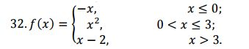

C:\Users\USERPC\Desktop\Новая папка\5.JPG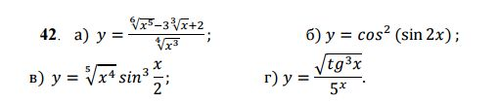

C:\Users\USERPC\Desktop\Новая папка\6.JPGC:\Users\USERPC\Desktop\Новая папка\6-6.JPGC:\Users\USERPC\Desktop\Новая папка\7.JPGC:\Users\USERPC\Desktop\Новая папка\7-7.JPG

C:\Users\USERPC\Desktop\Новая папка\8.JPGC:\Users\USERPC\Desktop\Новая папка\8-8.JPG

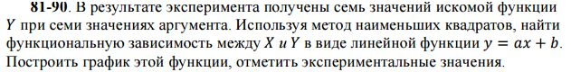C:\Users\USERPC\Desktop\Новая папка\9-9.JPG